«Θεσσαλονίκη: Αχειροποίητος (αναβάθμιση της ενεργειακής απόδοσης και των μέτρων ασφαλείας, βελτίωση της πρόσβασης και διαμόρφωση–Ανάδειξη του άμεσου περιβάλλοντος χώρου)»

Το έργο «Θεσσαλονίκη: Αχειροποίητος (αναβάθμιση της ενεργειακής απόδοσης και των μέτρων ασφαλείας, βελτίωση της πρόσβασης και διαμόρφωση – ανάδειξη του άμεσου περιβάλλοντος χώρου)» εντάχθηκε στο Ταμείο Ανάκαμψης και Ανθεκτικότητας με Κωδικό ΟΠΣ ΤΑ 5150245, προϋπολογισμό 500.000 ευρώ, και χρηματοδότηση από το Πρόγραμμα Δημοσίων Επενδύσεων (ΠΔΕ) 2022, στη ΣΑΤΑ 014.
Η Αχειροποίητος, ιδρύθηκε στα τέλη του 5ου ή στις αρχές του 6ου αιώνα, και —στη μορφή που διατηρείται σήμερα— αποτελεί το καλύτερα σωζόμενο παράδειγμα πρωτοβυζαντινής, τρίκλιτης ξυλόστεγης βασιλικής του καλούμενου ‘ελληνιστικού τύπου’ με νάρθηκα και υπερώα. Λόγω της μορφολογικής ομοιογένειας του γλυπτού και ψηφιδωτού της —που απηχούν τις αισθητικές αξίες του ελληνορωμαϊκού κόσμου— η Αχειροποίητος αποτελεί πιθανώς την αρτιότερα διατηρούμενη αρχιτεκτονική σύνθεση της ύστερης αρχαιότητας στον ελλαδικό χώρο.
Το έργο αφορά (α) στην εγκατάσταση σύγχρονου συστήματος θέρμανσης με στόχο αφενός την αναβάθμιση της ενεργειακής απόδοσης του μνημείου, και αφετέρου τη βελτίωση της άνεσης των πιστών και της εμπειρίας των επισκεπτών του, (β) στη μελέτη και εγκατάσταση συστήματος πυροπροστασίας για την ολοκληρωμένη προστασία του μνημείου, (γ) στη στεγάνωση του κελύφους και την προστασία του μνημείου από περιβαλλοντικούς παράγοντες, και (δ) τη διαμόρφωση του συνόλου του περιβάλλοντα χώρου του ναού, προκειμένου για τη βελτίωση της πρόσβασης στη βασιλική και την αναβάθμιση της αισθητικής τόσο του περιβάλλοντός του μνημείου όσο και της ευρύτερης περιοχής του κέντρου της πόλης.
Μετά το πέρας του έργου αναμένεται να έχει επιτευχθεί στο μέγιστο δυνατό βαθμό η ολοκληρωμένη αποκατάσταση της βασιλικής και η απόδοση στους επισκέπτες και τους πιστούς της πόλης ενός μνημείου που θα πληροί τις σύγχρονες προδιαγραφές αισθητικής, επισκεψιμότητας και ενεργειακής απόδοσης.
Κατά τη διάρκεια του έργου, θα δημιουργηθούν θέσεις εργασίας για επιστημονικό και εργατοτεχνικό προσωπικό μέσω των προσλήψεων ατόμων με σύμβαση ορισμένου χρόνου που θα στελεχώσουν το έργο. Παράλληλα, θα απασχοληθούν ιδιωτικά συνεργεία του οικοδομικού κλάδου για την εκτέλεση των εξειδικευμένων εργασιών που προβλέπονται από το φυσικό αντικείμενο του έργου, με αποτέλεσμα την τόνωση της οικονομικής δραστηριότητας του συγκεκριμένου κλάδου.
Η αναβάθμιση της ενεργειακής απόδοσης της βασιλικής θα περιορίσει το ενεργειακό αποτύπωμα του μνημείου, καταργώντας τη χρήση συμβατικού καυσίμου για τη θέρμανσή της. Η ανάδειξη του περιβάλλοντα χώρου του μνημείου θα ενισχύσει την επισκεψιμότητά του, ενώ παράλληλα η βελτίωση των μέτρων ασφάλειας θα παρέχει τις απαιτούμενες συνθήκες για την ασφαλή παραμονή ατόμων σε αυτό.
Το συνολικό έργο θα επιφέρει την προβολή της βασιλικής της Αχειροποιήτου στον αστικό ιστό και την ενίσχυση του ρόλου της ως πολιτιστικό και τουριστικό πόλο έλξης στο κέντρο της πόλης, συνεισφέροντας στη σύνδεση σημαντικών πολιτιστικών μνημείων σε μία πολιτιστική διαδρομή στη Θεσσαλονίκη.

Το έργο/δράση υλοποιείται στο πλαίσιο του Εθνικού Σχεδίου Ανάκαμψης και Ανθεκτικότητας «Ελλάδα 2.0» με τη χρηματοδότηση της Ευρωπαϊκής Ένωσης – NextGenerationEU.
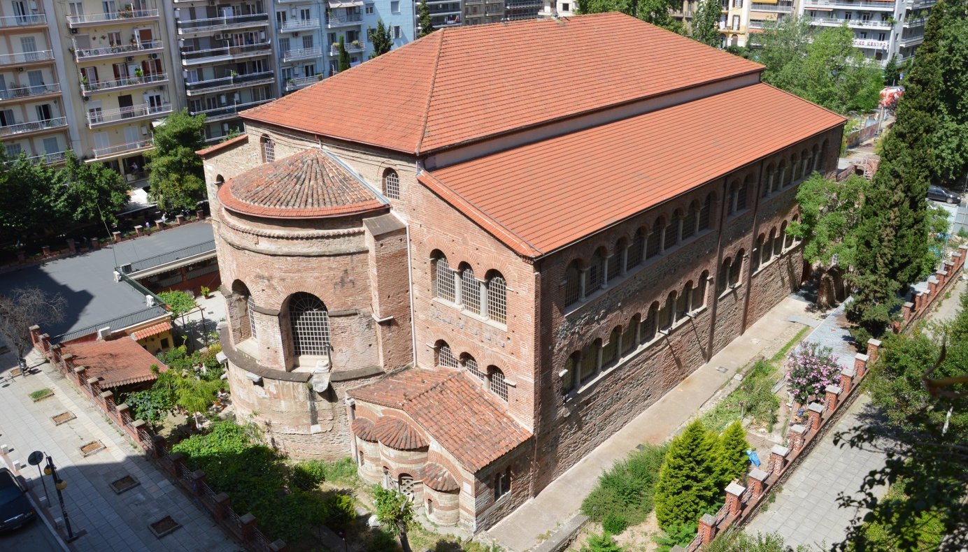
Άποψη της Αχειροποιήτου και του άμεσου περιβάλλοντα χώρου της από ΒΑ.
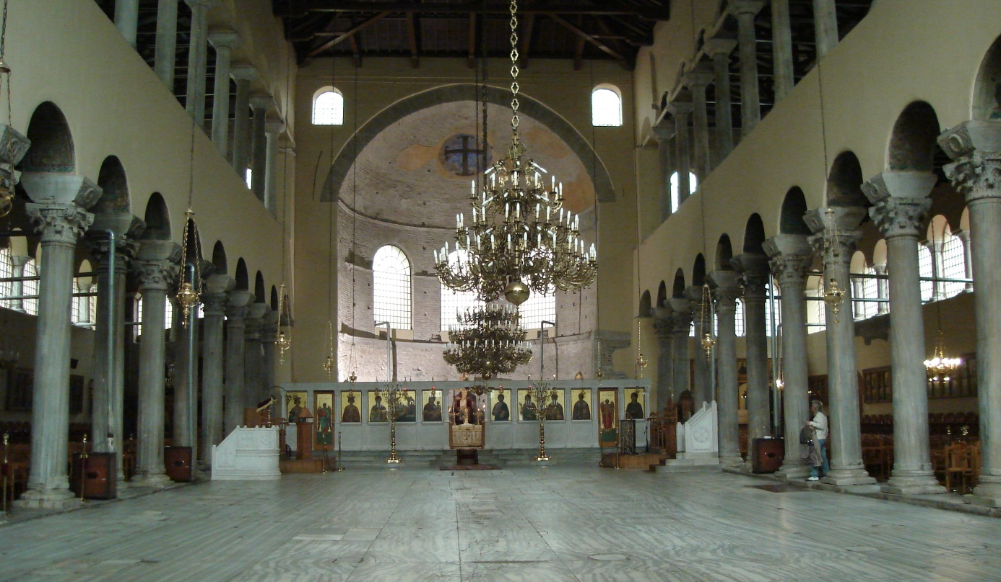
Εσωτερική άποψη του κεντρικού κλίτους της Αχειροποιήτου από τον νάρθηκα.

